Августовский свободный микрофон клуба «Литературная гостиная» был установлен в «Шатре». У Добрянских поэтов стало традицией проводить заседания в летнем кафе (около «Дома быта»). Двадцати пяти клубовцам не омрачил радость встречи и проливной дождь, которому приспичило пролиться именно перед началом мероприятия. Звучали стихи и песни о лете и приближающейся осени, о любви и гражданской позиции авторов.

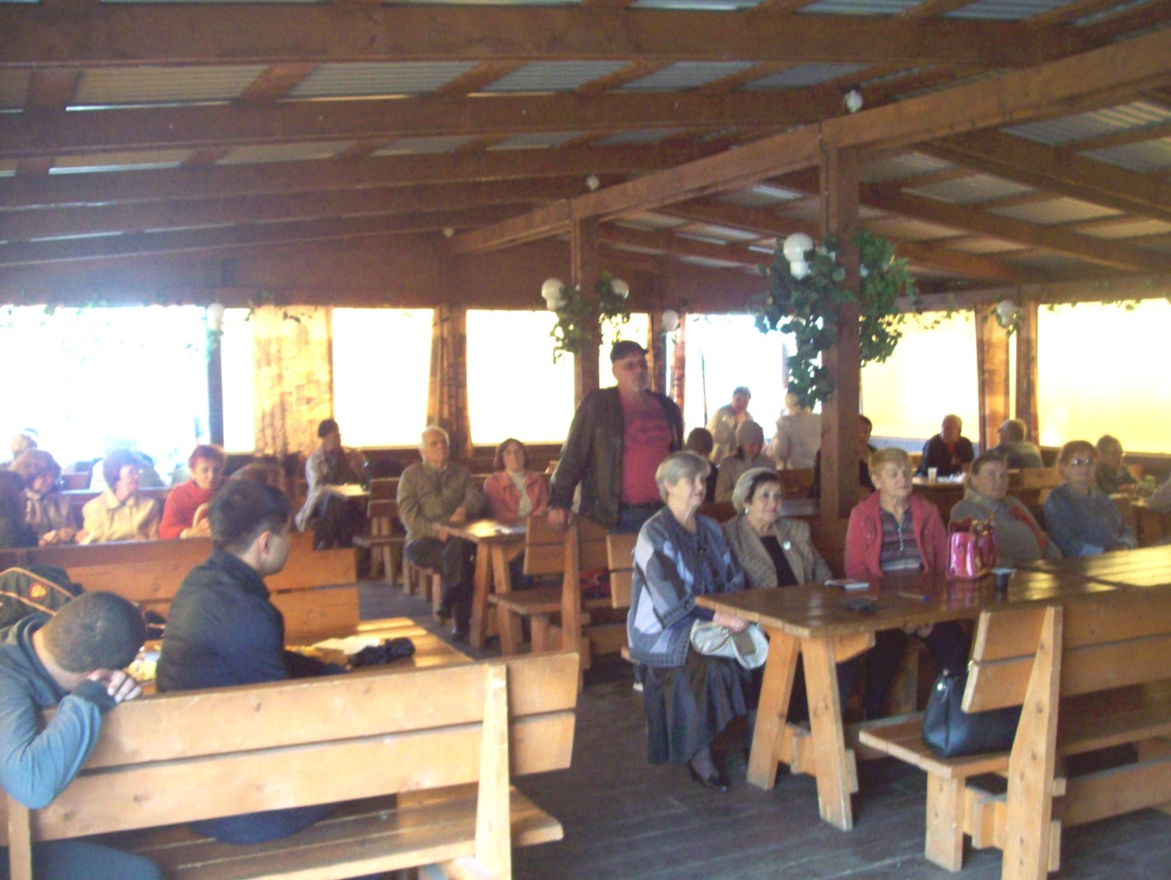

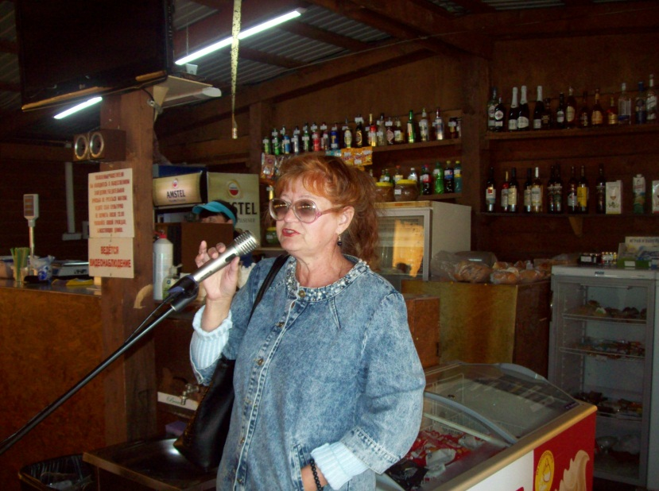 Анжелика Борисова

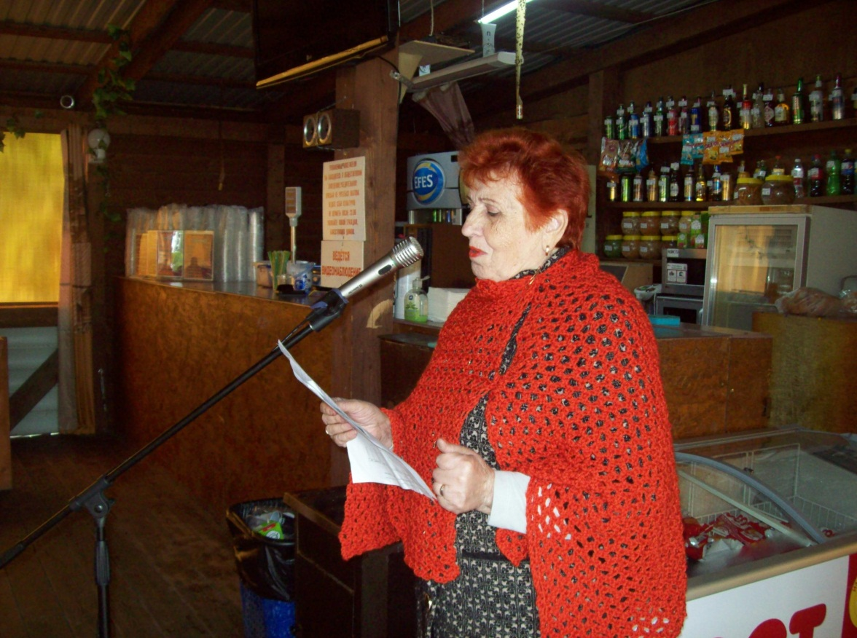

Татьяна Баталова

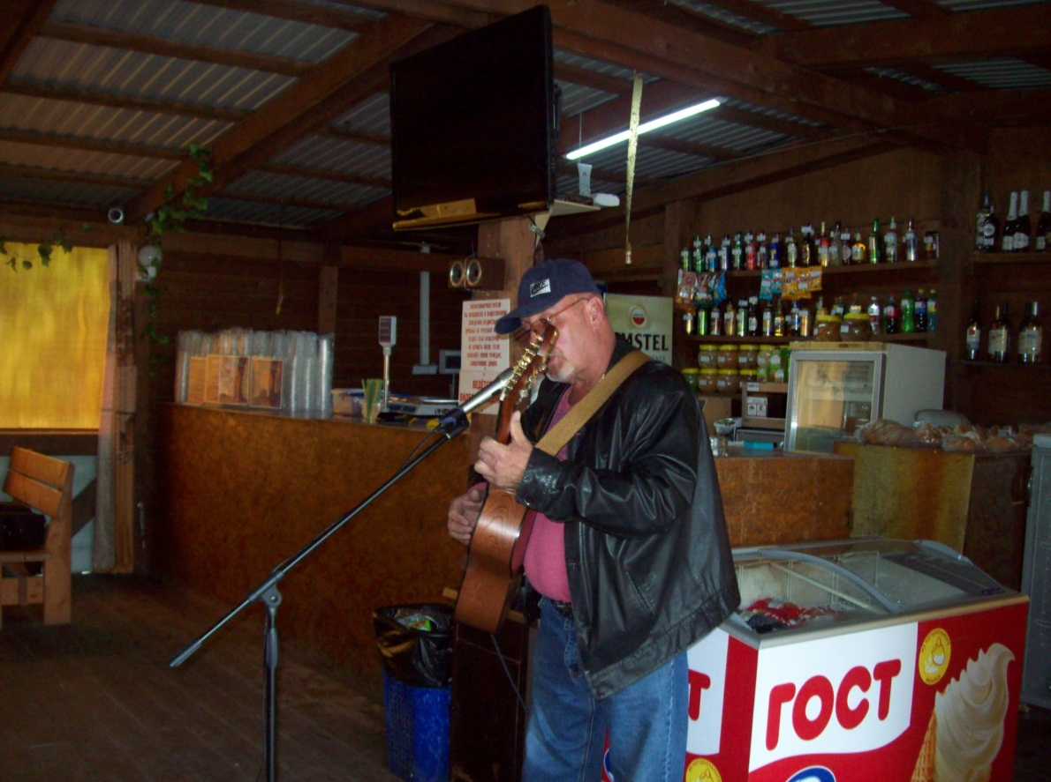

Анатолий Антипьев

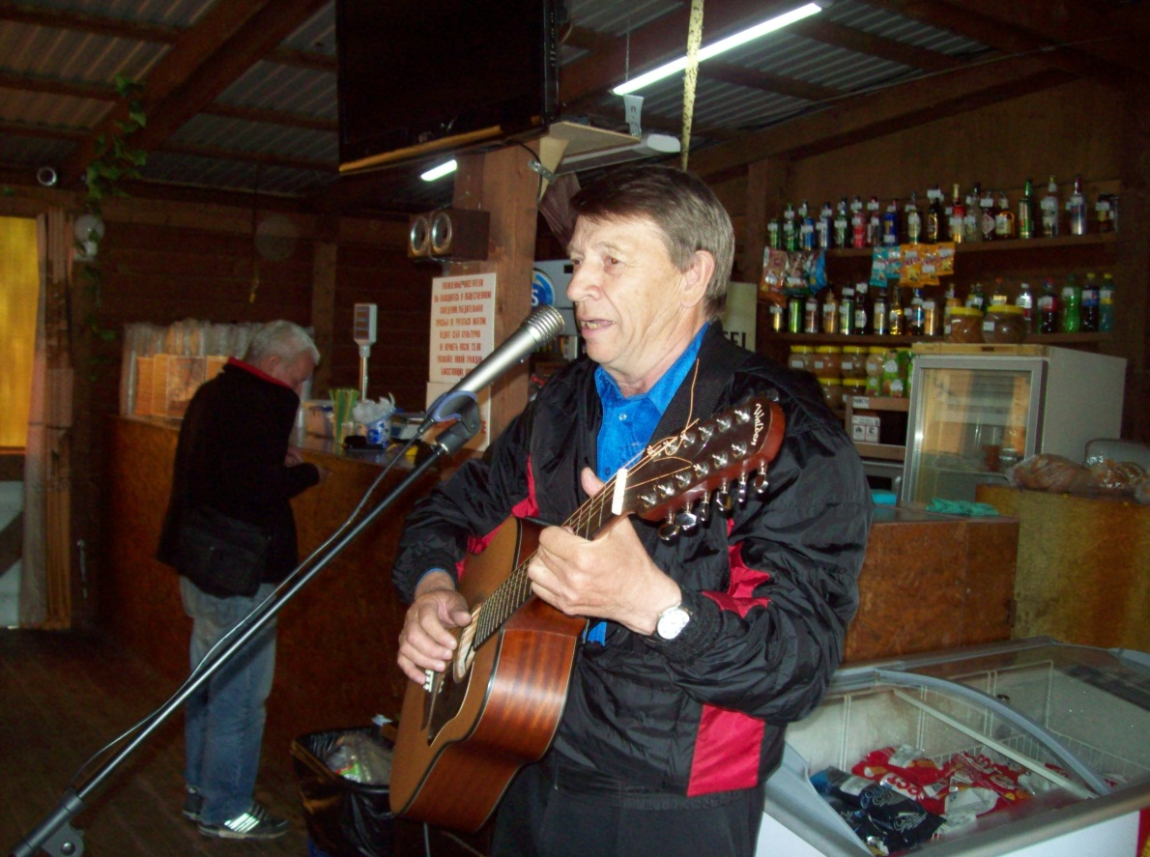

Владимир Спешилов

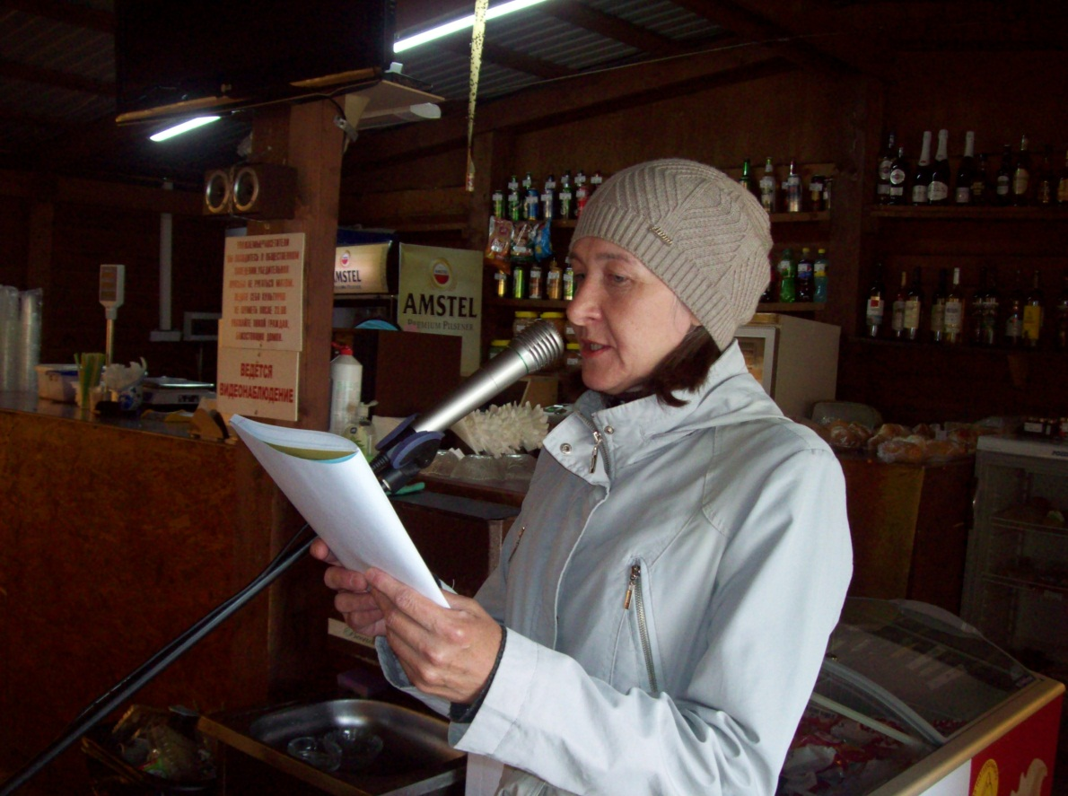

Татьяна Шуклина

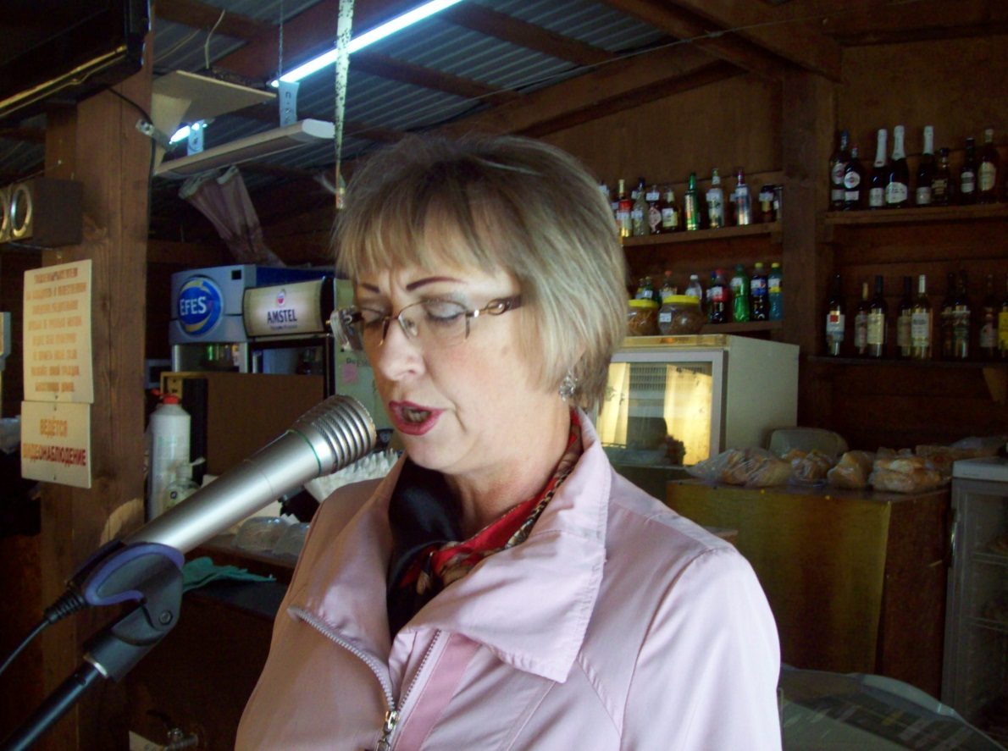

Едена Летова

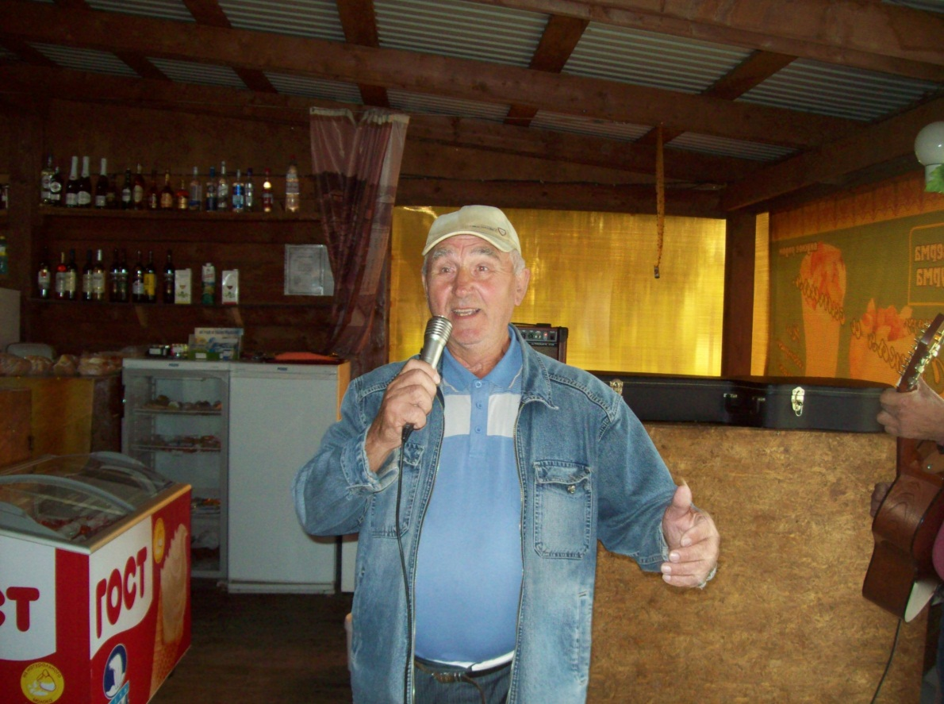

Виктор Пермяков

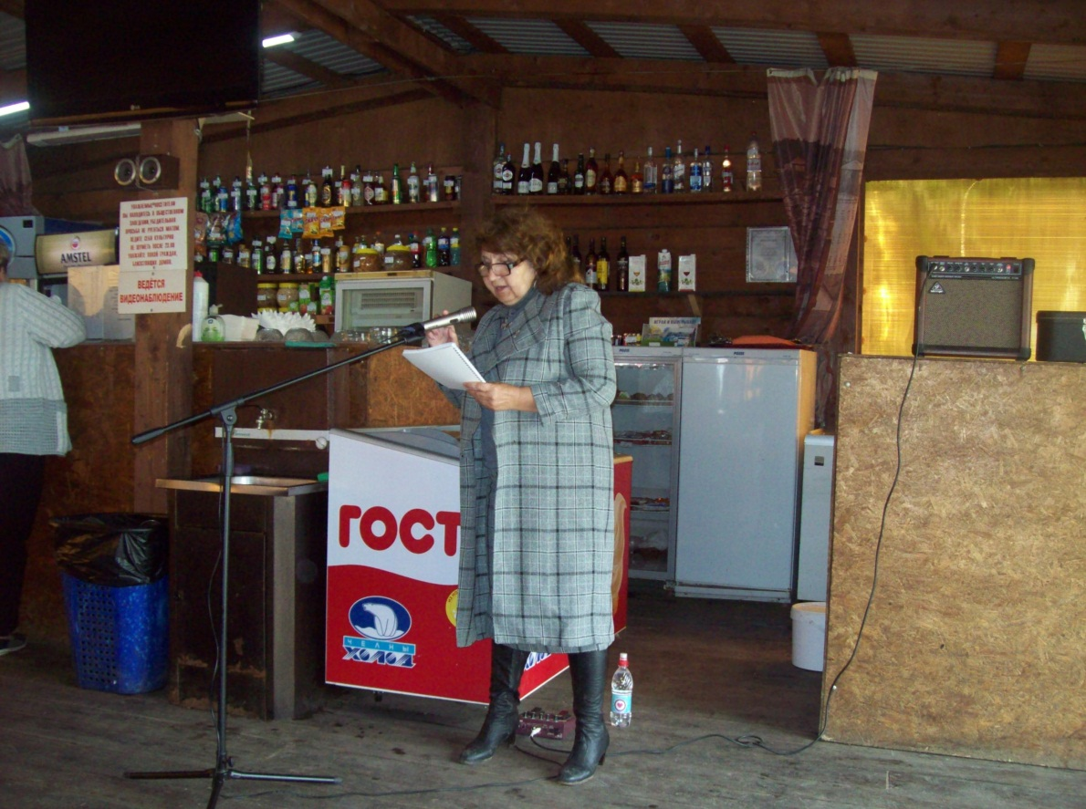

Валентина Филимонова

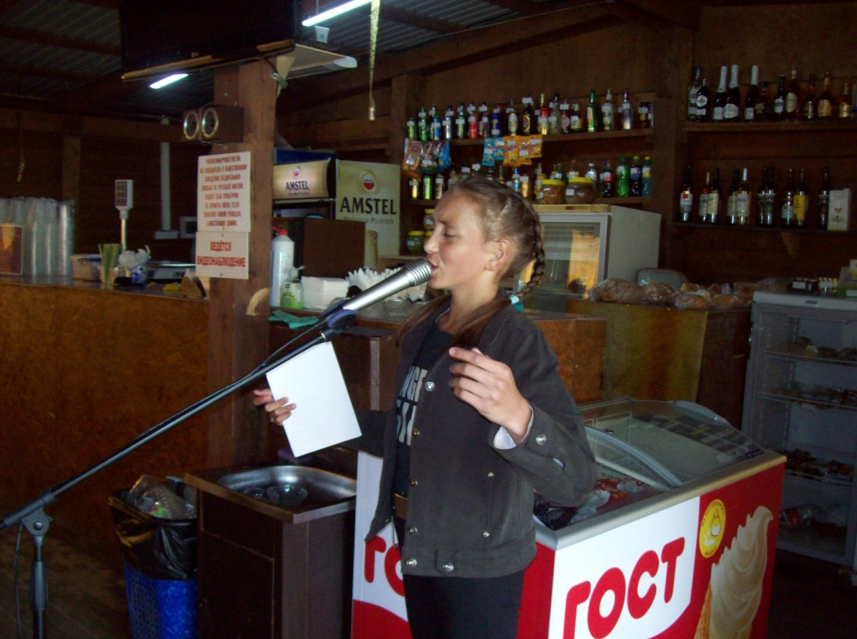

Лиза Пермякова

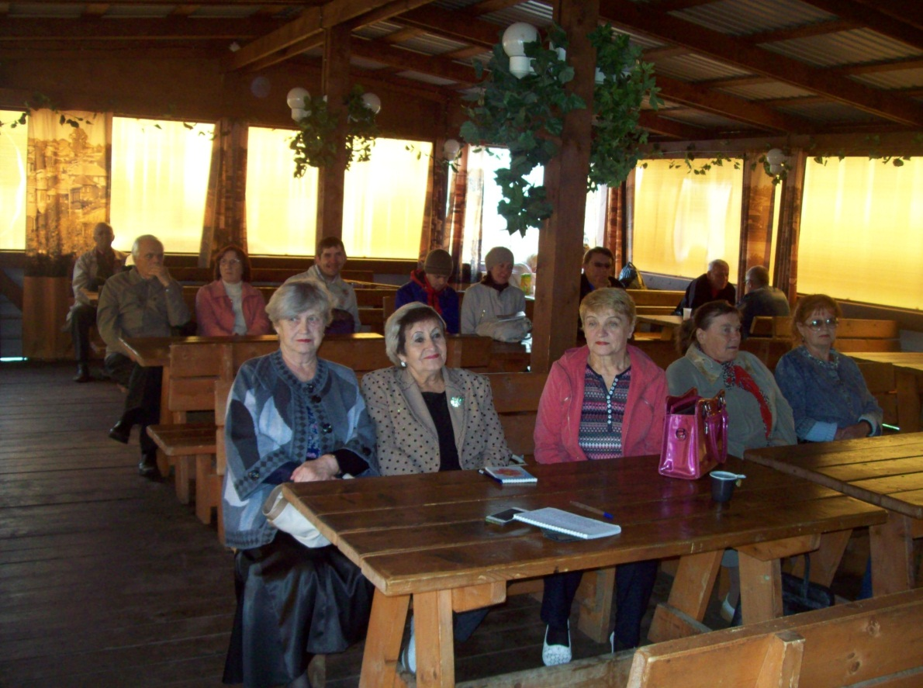

Г.Булковская, Р.Гумерова, Л.Чурсина, Н.Лелекова, А.Борисова.
Задний план: Н.Арменинов, В.Воробьёв, Т.Снецкая, Р.Шуклин, Т.Шуклина

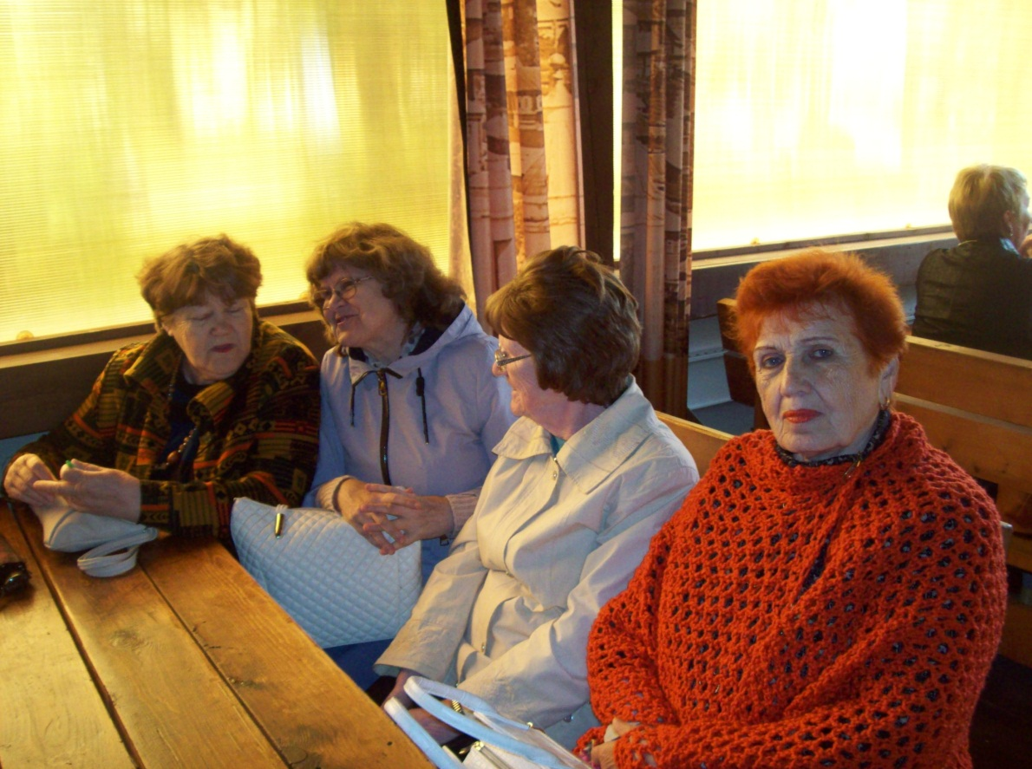

Т.Багута, Н.Плюснина, Т.Макурина, Т.Баталова

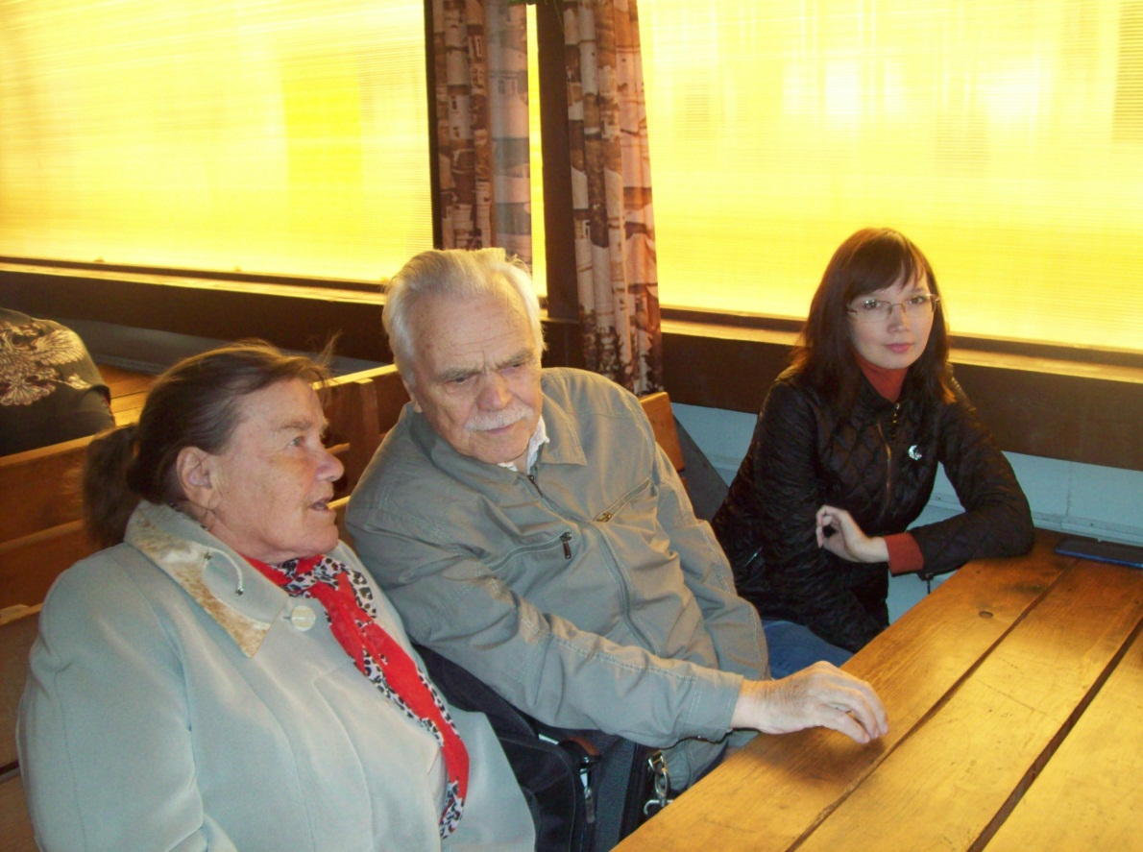

Н.Лелекова, В.Воробьёв, М.Первушина

